Veikart for det Teknologibaserte næringslivet

Forord
Teknologi har kraft til å endre samfunnet. Det utfordrer politikken og driver frem økonomisk vekst.
Norge er et av de mest digitaliserte landene i verden og skal bli det mest digitaliserte landet innen 2030. Den raske teknologiutviklingen vi er vitne til fører med seg store endringer som gir betydelige muligheter og utfordringer. Vi står midt i et tidsskille, derfor må vi sikre at teknologi brukes til det beste for folk og for utvikling og vekst i hele landet.
I Norge jobbet det mer enn 110.000 mennesker i de teknologibaserte bedriftene i 2022. Det som kjennetegner disse bedriftene er høyere gjennomsnittlig verdiskaping per ansatt enn i øvrig landbasert næringsliv, samt at de i stor grad er leverandører av tjenester. Et næringsliv som baserer seg på, og utnytter, teknologi på en kunnskapsbasert, ansvarlig og innovativ måte vil ha gode forutsetninger for å etablere seg i nye markeder og være konkurransedyktig. Når norske teknologibedrifter lykkes er det bra for norsk verdiskaping og norske arbeidsplasser, og derfor har Regjeringen Støre høye ambisjoner for Norge som teknologinasjon. Norge trenger flere bedrifter som vokser og som benytter seg av avansert teknologi i årene fremover for å skape økonomisk vekst også i fremtiden.
I en situasjon med stor internasjonal uro er trygghet for økonomi og markedsadgang helt avgjørende. Derfor er arbeidet med å sikre markedsadgang og gode betingelser for norsk næringsliv i utlandet helt sentralt i vårt arbeid.
Veikartet tar utgangspunkt i fremvoksende teknologier med et særlig høyt potensial for endring av næringslivet. Veikartet beskriver den teknologiske utviklingen i næringslivet nasjonalt og internasjonalt, og hvordan vi som land kan øke verdiskapingen og bedre konkurransekraften vår. I tillegg til å være et oversiktsbilde, vil veikartet vil gi en tydelig retning for regjeringens videre arbeid. Veikartet markerer starten på et tettere samarbeid mellom myndigheter, næringslivet og andre relevante samfunnsaktører.
Arbeidet med veikartet har vært et samarbeid mellom næringsministeren og digitaliserings- og forvaltningsministeren. Det har vært gjennomført innspillsmøter med næringslivet, organisasjoner og forskningsmiljøer. Veikartet er en oppfølging av regjeringens digitaliseringsstrategi og Hele Norge eksporterer.
Norge har gode forutsetninger for å lykkes med teknologibaserte næringer, og vårt mål er at dette veikartet kan øke kunnskapen og inspirere til initiativ, nyskaping og næringsutvikling.
Regjeringen har følgende mål:
- Norge skal bli best i Norden på digital innovasjon og være et attraktivt land for å starte og skalere teknologibasert næringsliv.
- Norge skal videreutvikle forskning på dype teknologier og styrke samspillet mellom næringsliv og forskningsmiljøer.
- Norge skal utnytte våre sentrale fortrinn med en høyteknologisk befolkning, en velutviklet digitalisert offentlig sektor og god tilgang til data.
- Norge skal utnytte potensialet i sektorer der vi er ledende på innovasjon, som innenfor energi, maritim, havbruk og helse.
- Norge skal legge til rette for innovasjon ved bruk av kunstig intelligens blant annet gjennom KI Norge, tilgang på tungregnekraft og norskutviklede språkmodeller.
- Norge skal styrke digital kompetanse blant både eksisterende og fremtidige arbeidstakere og være et ettertraktet land for personer med nødvendig spesialisert IKT-kompetanse.
Cecilie Myrseth – næringsminister
Karianne Oldernes Tung – forvaltnings- og digitaliseringsminister

Norge og verden i et dyptgripende teknologiskifte
Et dyptgripende teknologiskifte
Teknologier har kraft til å endre samfunn, politikk og økonomi. Dagens teknologiutvikling vil føre til store endringer som kan gi betydelige muligheter for utvikling og vekst. Mye tyder på at vi står overfor en fjerde grensesprengende teknologirevolusjon eller -evolusjon, som i stor grad vil være drevet frem av nye kraftfulle teknologier, som kunstig intelligens (KI) og kvanteteknologi. Aktiv bruk av ny grensesprengende teknologi på en kunnskapsbasert, ansvarlig og innovativ måte kan bedre næringslivets forutsetninger for å øke sin konkurransekraft og verdiskaping.
De fire teknologirevolusjonene:
- Drevet av damp- og vannkraft markerte den industrielle revolusjon en overgang fra håndproduksjonsmetoder til maskinell produksjon.
- Teknologirevolusjonen førte til etableringen av masseproduksjon og omfattende jernbane- og telegrafnettverk, samt innføringen av elektrisitet, som muliggjorde raskere transport av mennesker og ideer.
- Den digitale revolusjonen var kjennetegnet av en hurtig overgang fra tradisjonelle industrier til en økonomi sentrert rundt informasjonsteknologi, og som resulterte i fremveksten av internett og det påfølgende digitaliseringsparadigmet.
- Ideen om en fjerde teknologirevolusjonen (gjerne omtalt som Industri 4.0) kjennetegnes av interaksjon mellom maskiner, utstyr og mennesker i integrerte digitale nettverk, med bruk av maskinlæring, stordataanalyse, «tingenes internett» og skytjenester.
Den primære målgruppen for dette veikartet er den delen av næringslivet som baserer sin forretningsvirksomhet på utnyttelse av grensesprengende fremvoksende teknologier som har et særlig potensial for å skape endring i samfunnet – såkalte dype teknologier (deep tech). Innovasjoner basert på dype teknologier er ofte radikale og kan skape nye eller endre eksisterende markeder, er ofte motivert av å løse store samfunnsutfordringer og har derfor også stort potensial for å påvirke folks hverdag.
Det forventes at dype teknologier vil være fellesnevner for nye fremskritt innenfor forskning og innovasjon, og bidra til nye verktøy og mekanismer i møtet med store samfunnsutfordringer (figur 1). Konteksten teknologiene utvikles og virker i, endres gjennom vekselvirkningen mellom teknologi, markeder og samfunn. Dette innebærer blant annet at teknologier som ikke vurderes som dype eller grensesprengende i dag kan bli det gjennom endringer i aktørbilder og i fremveksten av nye forretningsmodeller. I figur 2 vises typiske eksempler på teknologiområder som faller inn under betegnelsen dype teknologier.2
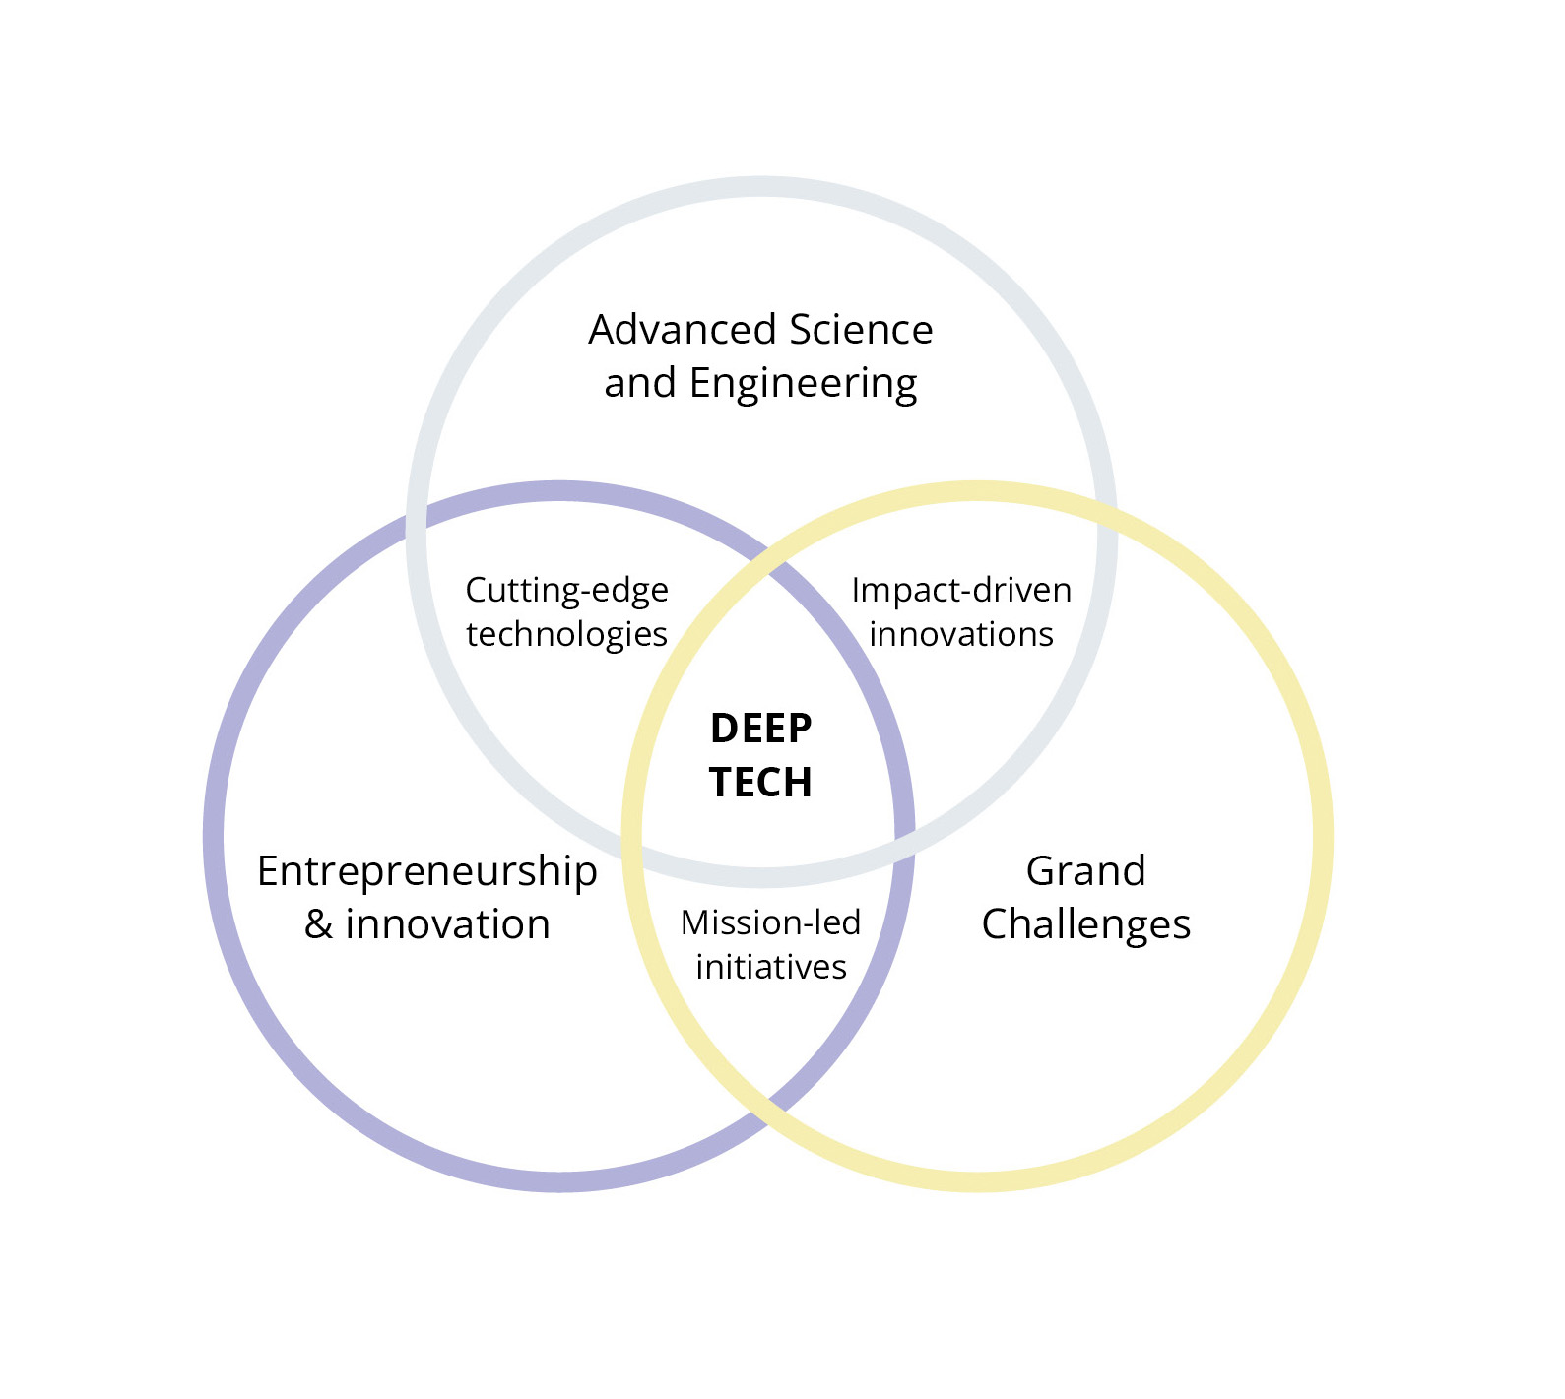
Figur 1. Dype teknologier forener avansert kunnskap og innovasjon og bidrar til løsninger på store samfunnsutfordringer.
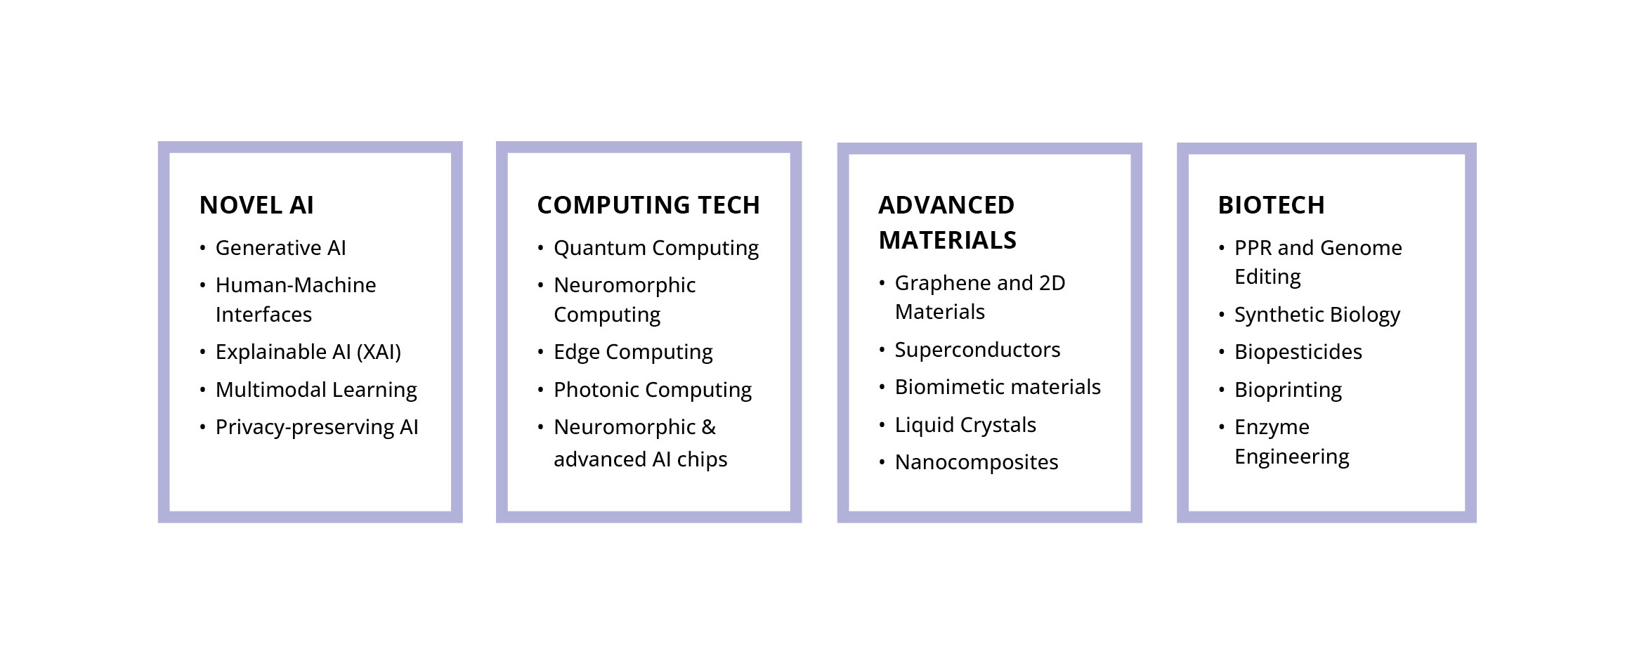
Figur 2. Eksempler på dype teknologier.
Norge i verden
USA og Kina er ledende i teknologiinnovasjon, spesielt innenfor kunstig intelligens, bioteknologi og kvanteteknologi. USA har et sterkt økosystem av avanserte teknologibedrifter, universiteter, forskningsinstitutter og investorer. Myndighetene har til nå støttet dyp teknologiinnovasjon gjennom ulike byråer og programmer, som Defence Advanced Research Projects Agency (DARPA), National Science Foundation (NSF) og Small Business Innovation Research (SBIR). De store teknologikonsernene i USA er blant verdens mest verdifulle selskaper, og de har investert betydelige summer og spiller en avgjørende rolle i USAs teknologiinnovasjon. Kina har investert tungt i forskning, talenter, infrastruktur og markedsadgang og har lansert ambisiøse nasjonale planer og initiativ, som “Made in China 2025” og “National AI Development Plan”. Stormaktsrivaliseringen innebærer et tiltakende teknologisk kappløp som vil få vidtrekkende konsekvenser for Norge på mange måter, herunder for norsk sikkerhet.
EU har en rolle som finansiell støttespiller for dype teknologier gjennom ulike EU-programmer og som regulator for dyp teknologiinnovasjon, med søkelys på etiske, sosiale og miljømessige aspekter. EU har identifisert teknologier som vurderes som strategisk viktige for Europa. Dette er teknologier der avhengighet av utenlandske leverandører kan utgjøre en sikkerhetsrisiko. For Norge innebærer utviklingen krevende valg om hvilke teknologier som skal prioriteres og hvilke som bør begrenses, særlig fra land vi ikke har sikkerhetssamarbeid med.
Sammenlignet med USA og Kina fremstår innovasjonstakten i Norge i flere undersøkelser som relativt lav. På den annen side har vi flere næringer i Norge som allerede er høyteknologiske, i tillegg til et gjennomdigitalisert samfunn med nesten hele befolkningen koblet til internett, en godt utbygget mobil- og bredbåndsinfrastruktur og gode datakilder. Avhengigheten av mobil-, bredbånds-, satellitt- og internettjenester øker i alle samfunnssektorer. Slike tjenester er grunnleggende viktig for nær sagt all digitalisering og et fundament for fremtidens teknologibaserte næringsliv. Regjeringen la i digitaliseringsstrategien frem en rekke mål og tiltak for å sørge for sikre og fremtidsrettede ekomnett- og tjenester.
OECD la i 2024 frem en rapport som peker på at Norge ligger langt fremme på digitalisering på flere områder, spesielt på indikatorer knyttet til effektiv bruk av digitale teknologier og indikatorer for tillit og tilgang. Rapporten viser imidlertid til at vi ikke helt klarer å holde følge med raske teknologiskifter og den økende internasjonale konkurransen. I målinger av digitalintensive sektorers bidrag til den nasjonale verdiskapingen ligger Norge med sine 35 pst. betydelig etter Sverige (74 pst.), Danmark (62 pst.) og Island (43 pst.). I løpet av de siste tiårene har den økonomiske veksten i IKT-sektoren i Norge vokst jevnt, men ligger likevel under snittet for OECD. Et relativt lavt bidrag til den totale økonomien og vekst i IKT-sektoren kombineres med svak prestasjon på digital innovasjon både sammenlignet med OECD-snittet og andre nordiske land.
Teknologiens skyggeside
Teknologisk utvikling drives ofte av en optimistisk idé om at teknologien skal bidra positivt til økonomisk vekst, samfunnsutvikling og andre former for fremskritt. Imidlertid kan teknologi, enten det er tilsiktet eller ikke, også bidra negativt på flere måter. Spesielt har digitale teknologier skapt nye sårbarheter i samfunnet, knyttet til personvern og privatliv, den kollektive sikkerheten i nasjonale data- og kommunikasjonssystemer, ekstern påvirkning av valg og beslutninger, samt et betydelig strømforbruk.
Både i EU, OECD og UNESCO arbeides det med lovgivning og retningslinjer for å håndtere risiko ved bruk av dype teknologier generelt, og KI spesielt. EU har sin KI-forordning (AI Act) og OECD utvikler rammeverk for politikkutvikling som retter seg mot å balansere risiko og fordeler ved fremvoksende teknologier under forhold med politisk, teknologisk og økonomisk usikkerhet. UNESCO har lansert sin plattform for kunnskap og god praksis innen etikk og styring, “Global AI Ethics and Governance Observatory“. G20 har også engasjert seg i arbeidet med digital økonomi og KI, blant annet gjennom Digital Economy Working Group, som fremmer internasjonalt samarbeid om ansvarlig KI-utvikling og deling av beste praksis. På nordisk nivå er det initiativer som Nordic Ethical AI Expert Group med mål om å gjøre Norden ledende på etisk KI, og i Norge har Digdir laget en veiledning for ansvarlig bruk og utvikling av KI. Regjeringen tar sikte på å innføre KI-forordningen i norsk rett innen sensommeren 2026, og det arbeides med å få på plass en helhetlig forvaltningsstruktur for den nye forordningen. For næringslivet gir dette trygge rammer for bruk og utvikling av KI.
Datasentre generelt og generativ KI spesielt bruker mye kraft. Beregningskraften som kreves for KI har blitt mangedoblet hvert år siden generativ KI ble introdusert. Det fremtidige behovet for tilgang til kraft er både vanskelig å forutsi og åpner for dilemmaer og diskusjoner rundt klimaomstilling og ressurser. Den svenske KI-kommisjonen har foreslått tiltak om å overvåke elektrisitetsforbruket og planlegge for doblet elektrisitetsforbruk i 2045.
I utvikling og innføring av ny teknologi er det avgjørende å ivareta et godt arbeidsmiljø. Teknologiske endringer påvirker ikke bare arbeidsoppgaver og organisering, men også arbeidstakernes psykososiale og fysiske arbeidsmiljø. Økt digitalisering og bruk av interaktive teknologier kan føre til mer fragmenterte og geografisk spredte arbeidsformer, som igjen kan svekke tilhørighet, sosial støtte og muligheten for medvirkning. For å møte disse utfordringene må virksomheter ha et bevisst forhold til hvordan teknologi implementeres, og sikre at arbeidstakere har tilstrekkelig autonomi, medvirkningsmulighet og kompetanse til å håndtere endringene. Et godt arbeidsmiljø er en forutsetning for innovasjon, produktivitet og bærekraftig omstilling i møte med fremtidens arbeidsliv.

Nasjonale muligheter og veien videre
De nasjonene – og enkeltbedriftene – som lykkes i å utnytte det disruptive potensialet i de dype og transformerende teknologiene, vil styrke egne forutsetninger for økonomisk vekst, produktivitetsutvikling og næringsutvikling. Skal det teknologibaserte næringslivet lykkes må vi i fellesskap utvikle en nasjonal kunnskapsbase, sikre tilgang på kapital og kompetent arbeidskraft, utnytte norske data, bruke offentlig sektor som stimulator for innovasjon, og legge til rette for økt samarbeid og radikal innovasjon. Og sist, men ikke minst, ønsker vi sammen med næringen og andre relevante aktører å definere hvilke ambisjoner Norge skal ha og hvilke teknologiområder som er kritiske for Norge, samt etablere en god dialog med de berørte aktørene om veien videre.

Bygge kunnskap om nye teknologier
Det er utarbeidet en rekke trendanalyser som beskriver forventet teknologiutvikling langs aksene tid og betydning. Det amerikanske konsulentselskapet Gartner lanserer jevnlig en analyse av teknologitrender. Figur 3 viser deres oversikt over fremvoksende teknologier inntil åtte år frem i tid. Også denne understreker de sterke påvirkningene KI allerede nå har på flere områder, og hvordan et ennå umodent muliggjørende teknologiområde som kvanteteknologi vil kunne få svært stor betydning for teknologiutvikling og innovasjon på lengre sikt. Blant flere fremvoksende teknologiområder skiller disse to seg ut som særlig aktuelle, selv om vi også ser nye fremvoksende teknologier innenfor mer etablerte teknologiområder som nanoteknologi/avanserte materialer og bioteknologi. Forskning på muliggjørende teknologier er et prioritert område. Dette følges opp gjennom satsinger i Norges forskningsråd og i oppfølgingen av Langtidsplanen for forskning og høyere utdanning.
Som en liten og åpen økonomi, er det avgjørende at Norge evner å utvikle nasjonal kunnskap for å kunne bidra til den internasjonale kunnskapsbasen, styrke kapasiteten og kapabiliteten til å absorbere ny ledende kunnskap fra utlandet, og utvikle internasjonalt konkurransedyktige løsninger innenfor nisjer der vi kan ha en merverdi. Det er viktig at vi som nasjon er best mulig forberedt på hvordan de dype teknologiene utvikler seg og hvilken effekt de vil ha på samfunnet. Det vil være avgjørende for norsk økonomi og sikkerhet. Hensiktsmessig bruk av metodikk for utvikling av alternative fremtidsscenarioer og mekanismer for kunnskapsspredning kan bidra til å bygge nasjonal beredskap om teknologiutviklingen.
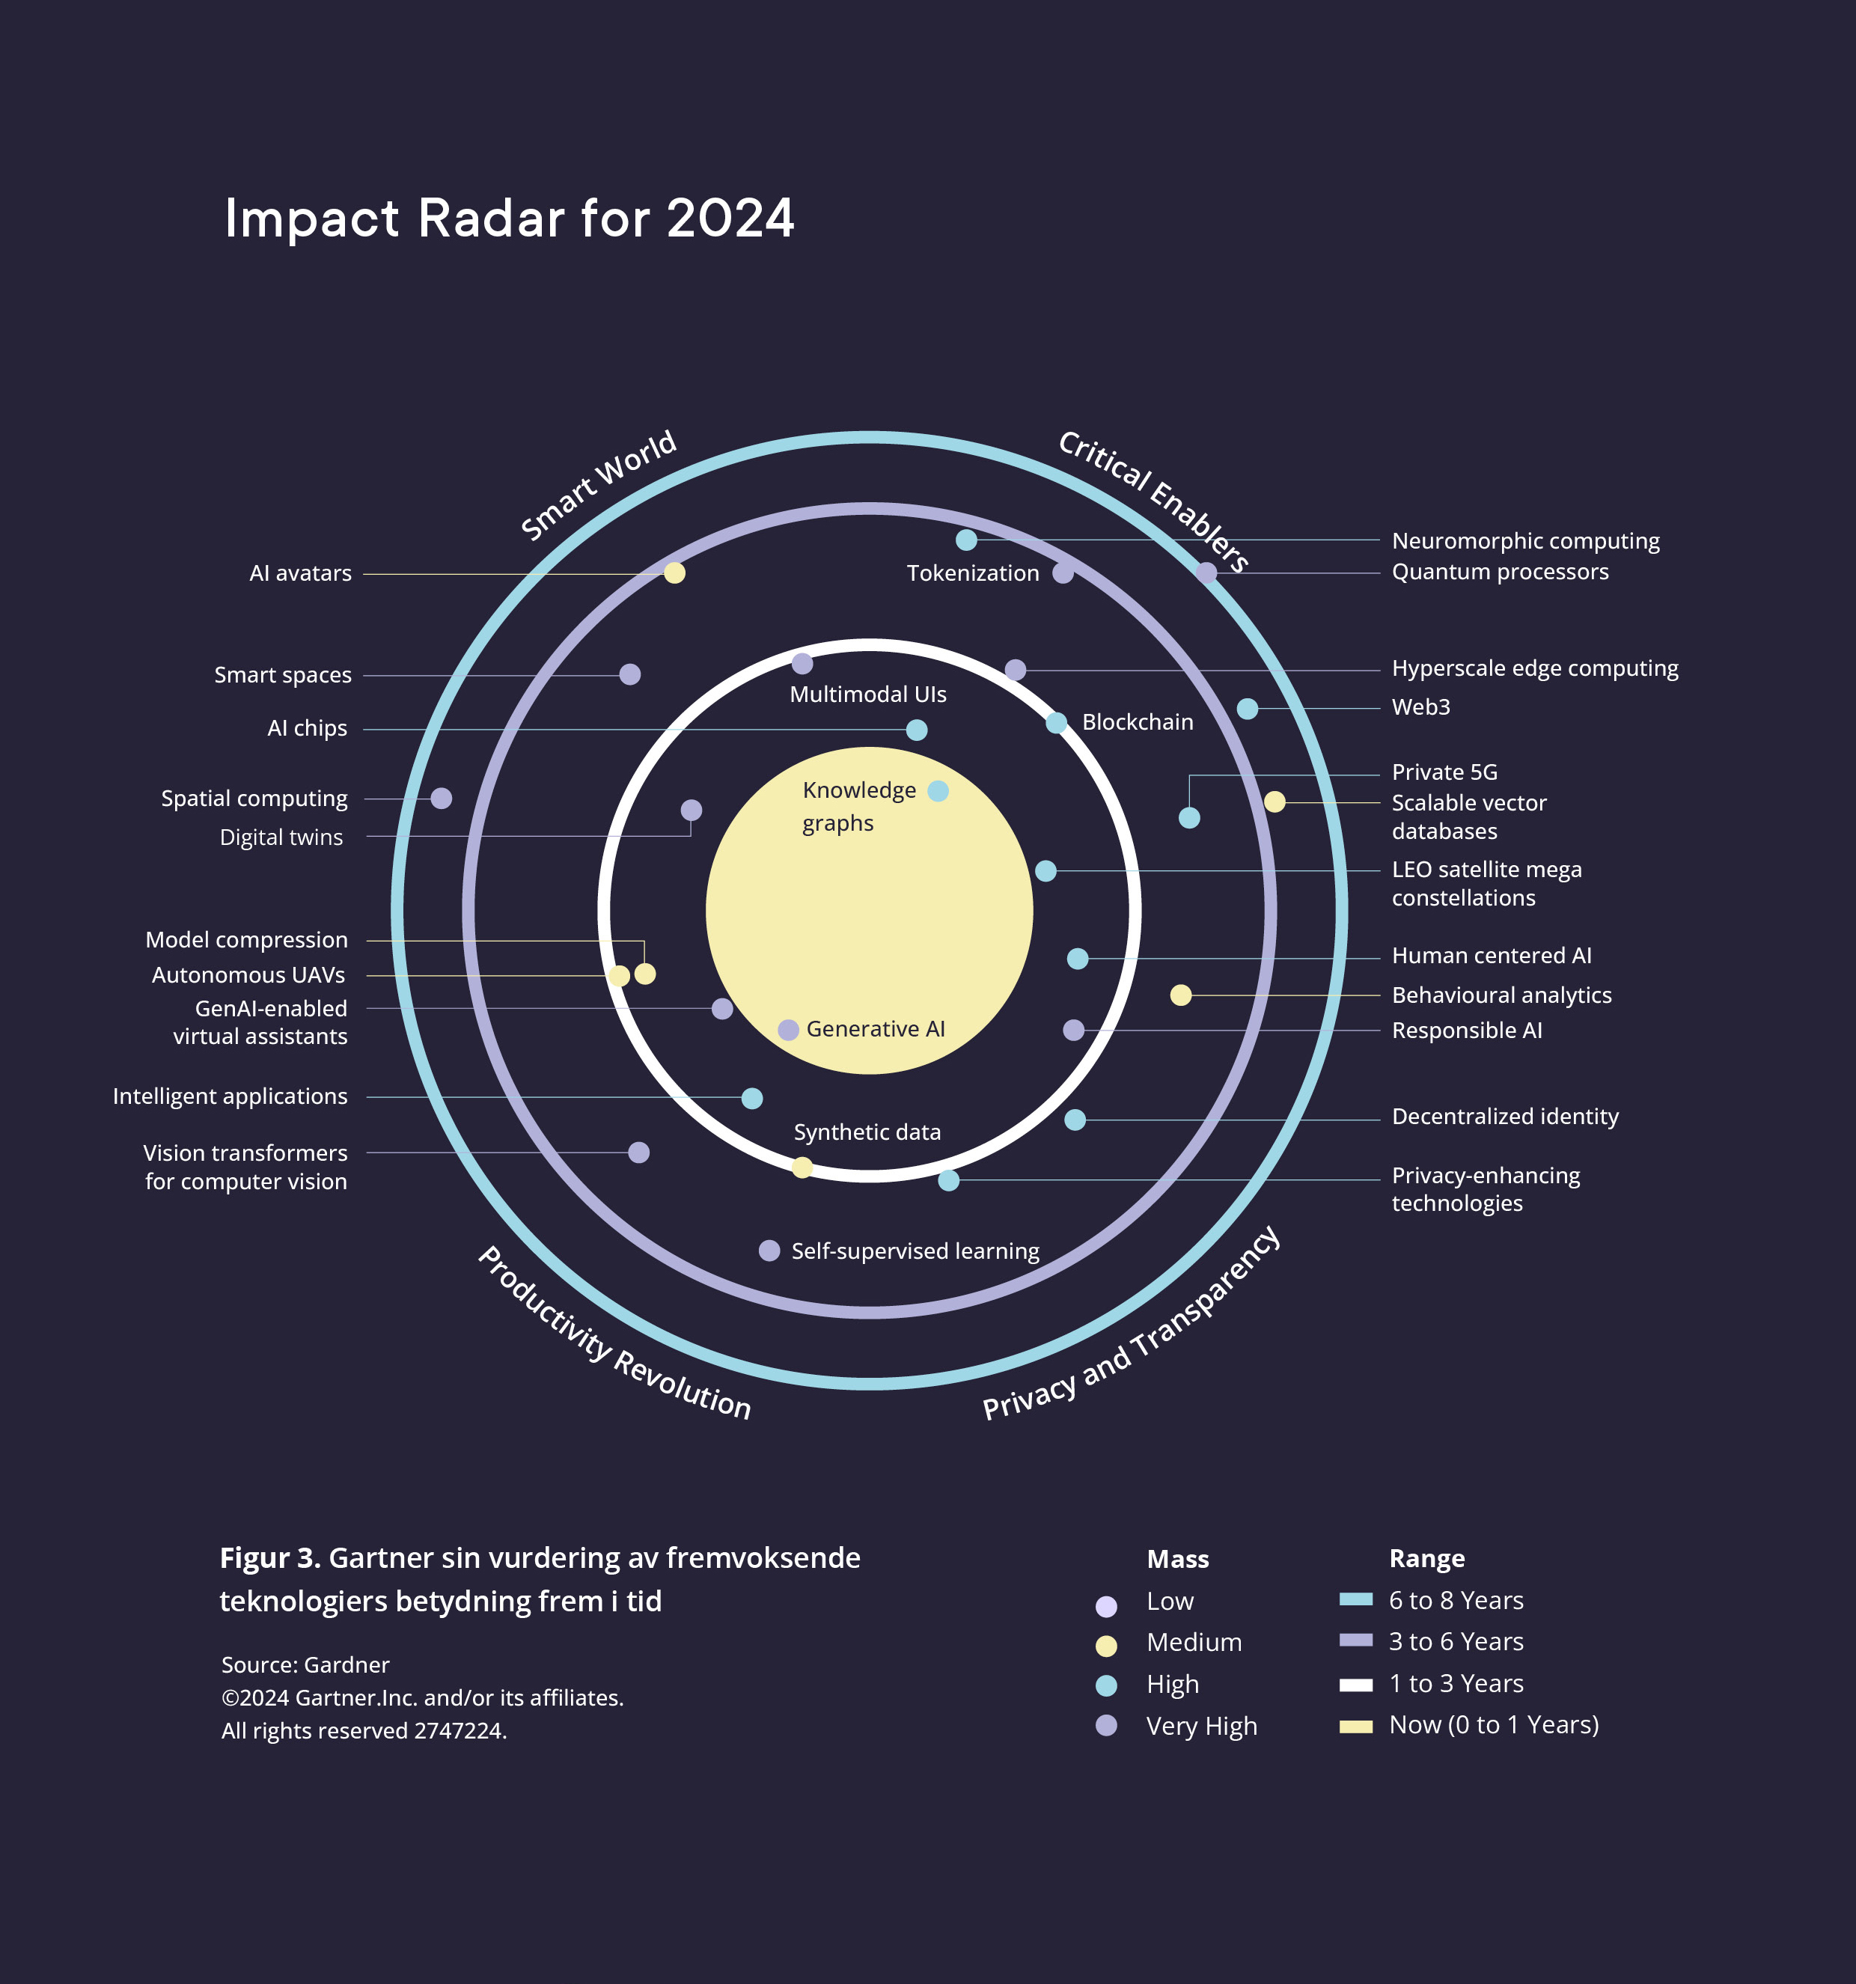
Figur 3. Gartner sin vurdering av fremvoksende teknologiers betydning frem i tid
Kunstig intelligens (KI)
KI går ut på å gi digitale systemer evnen til å iverksette handlinger og utføre oppgaver, med noen grad av selvstendighet, for å oppnå et forhåndsbestemt mål. KI benyttes til en rekke formål, herunder bilde- og talegjenkjenning, virtuelle assistenter, robotikk og autonome systemer, markedsføring, overvåking, diagnostikk og analyse av ulike data, optimalisering av systemer og prosesser, og generering av tekst, kode, bilder, lyd og video. KI har vært en del av forskningsfronten lenge, men det er først i senere tid, takket være bedre tilgang til data og regnekraft, at denne teknologiutviklingen har frembrakt anvendelsesområder som for eksempel allmenn tilgang til store generative KI-modeller som ChatGPT. Tester viser at KI allerede har prestert bedre enn mennesker på enkelte områder, som f.eks. ansikts- og bildegjenkjenning og språkforståelse. Det forventes at KI vil være fellesnevner for nye fremskritt innenfor forskning og innovasjon, og bidra til nye verktøy og mekanismer for næringslivet. Samtidig bidrar fremveksten av algoritmestyrte medieplattformer til økt polarisering, skjult påvirkning og spredning av desinformasjon i samfunnet.
På den globale KI-indeksen (The Global AI Index) ligger Norge på en 26. plass, som er bak våre nordiske naboer. Rangeringen forklares blant annet med at Norge har lav skår på utviklingen av grunnleggende plattformer og algoritmer som innovative KI-prosjekter er avhengige av. På den annen side fremheves det regulatoriske rammeverket og befolkningens oppfatning av KI som områder der Norge ligger langt fremme. The Government AI Readiness Index 2024, som viser nasjonale myndigheters evne til å integrere KI i offentlige tjenester, rangerer også Norge på 11. plass, foran våre nordiske naboer. Norske kompetansemiljøer på næringslivssiden er i hovedsak store aktører som Telenor, DNB, Kongsberg-gruppen, Equinor, Hydro og Yara som aktivt tar i bruk og innlemmer KI i driften på systemnivå. Telenor er også i ferd med å lansere sin egen KI-fabrikk. Samtidig ser vi også at det vokser frem en underskog av mindre virksomheter innenfor KI. En nylig rapport, som gir en oversikt over ca. 350 norske KI-selskaper, viser at 30 pst. av de undersøkte firmaene og KI-verktøyene ble etablert i 2022 eller senere, og at 49 pst. av selskapene har 10 eller færre ansatte. Nasjonalt har vi nettverk som NORA (Norwegian Artificial Intelligence Research Consortium), og kompetansemiljøer som NAIL (Norwegian Open AI Lab) ved NTNU, i tillegg til sterke fagmiljøer og forskningssentre innenfor KI. Norges forskningsråd har nylig utpekt seks nye forskningssentre for KI med mål om å styrke forskning, innovasjon og utdanning på feltet.
Samtidig med at EUs forordning om KI gjennomføres i norsk rett i løpet av 2026, vil regjeringen etablere nasjonale myndighetsfunksjoner for veiledning og tilsyn med etterlevelse av de nye KI-reglene. Regjeringen vil i løpet av 2026 etablere KI Norge, som skal være en ny nasjonal arena for ansvarlig innovasjon, utvikling og bruk av KI.
Norges nye forskningssentre for kunstig intelligens
Regjeringen tildeler gjennom Norges forskningsråd i overkant av én milliard kroner over fem år til seks nye forskningssentre for KI. Disse sentrene skal fremme ansvarlig og bærekraftig KI, og styrke nasjonal evne til innovasjon og velferd i samarbeid med internasjonale fagmiljøer. De vil samlet dekke samfunnskonsekvenser, teknologi og innovasjon, samt berøre sektorer som helse, industri og utdanning. Alle seks sentrene består av en rekke forskningspartnere og offentlig/private brukerpartnere, og vil motta inntil 200 mill. kroner hver over de neste fem årene:
- “AI Centre for the Empowerment of Human Learning” (ledes av Universitetet i Bergen og Norges teknisk-naturvitenskapelige universitet) om nye læringssystemer basert på «hybrid intelligens».
- “The Norwegian Centre for Trustworthy AI” (ledes av Universitetet i Oslo) om mer nøyaktige og rettferdige KI-systemer for ansvarlig bruk i bl.a. helse, rettsvesen og politikkutvikling.
- “Center for AI & Creativity” (ledes av Universitetet i Oslo) om hvordan KI påvirker kreativitet og opphavsrett.
- “Norwegian Centre for Embodied AI” (ledes av Norges teknisk-naturvitenskapelige universitet) om bygging av robotsystemer med innebygget KI.
- “Norwegian Centre for Sustainable, Risk-averse and Ethical AI” (ledes av Simula Research Laboratory AS) om utvikling av KI som svarer på bærekraftsmål, sikkerhet og ansvarlighet.
- “Norwegian Centre on AI for Decisions” (ledes av Norges teknisk-naturvitenskapelige universitet og SINTEF) om utvikling av KI-baserte beslutningssytemer for industri og infrastruktur.
Kvanteteknologi
Kvanteteknologi er teknologi som utnytter sentrale kvantemekaniske fenomener, og som har anvendelse innenfor for eksempel sensor-, beregnings- og kommunikasjonsteknologi. Kvantesensorer benytter kvantefenomener til å utføre ekstremt presise målinger, for eksempel innen bildediagnostikk og navigasjon. Kvanteberegninger benytter kvantemekaniske prinsipper som gjør det mulig for kvantedatamaskiner å prosessere data i en ekstrem hastighet, noe som betyr at potensialet for datakraft og hva som er mulig å gjøre med en datamaskin er enormt. Kvantefenomener kan også benyttes til å lage kommunikasjonssystemer som gjør det mulig utveksle sensitiv informasjon ved hjelp av sikrere krypteringsteknologi. Kvanteteknologi er et felt med stort potensial og med massiv internasjonal satsing som forventes å øke i årene fremover. Globalt er det investert 55 milliarder dollar i offentlige midler og det satses vesentlig også fra private aktører, ledet an av IBM, Microsoft, Google m.fl. Kina og USA er ledende både i finansiering og teknologi, men også Tyskland og Frankrike er langt fremme og investerer stort.
I Norge har vi fagmiljøer som i hovedsak er konsentrert rundt forskning på kvantevitenskap (altså grunnlagsdisiplinene for kvanteteknologi) ved de største universitetene, og vi har foreløpig ikke etablert nye firmaer innenfor kvanteteknologi. Norske fagmiljøer peker på at sensorer, beregninger og kommunikasjon kan være relevante satsingsområder for Norge. Noen av disse områdene kan være komplementære med satsingene i andre nordiske land, som for eksempel bygging av kvantedatamaskiner som Norge per i dag ikke har. I Danmark er det gjort en nasjonal kartlegging av bruksområder for kvanteteknologi. Finland har nylig lagt frem sin nasjonale kvanteteknologi strategi, og i Norge er et nasjonalt strategiarbeid på kvanteteknologi nylig igangsatt. De nordiske regjeringssjefene har nylig lagt frem en felles erklæring om samarbeid innen kvanteteknologi. Et utvidet nordisk samarbeid kan bidra til å styrke den norske kompetansebasen og fremme ny forskning og innovasjon til nytte for næringslivet.
Regjeringen har
- definert KI, kvanteteknologi og nevroteknologi som prioriterte teknologiområder i langtidsplanen for forskning og høyere utdanning
- gjennom Forskningsrådet tildelt 1,17 milliarder kroner fordelt på seks forskningssentre for KI
- gjennom Forskningsrådet lyst ut 100 millioner kroner til et maritimt forskningssenter for KI med oppstart i 2025
- laget en veileder for ansvarlig utvikling og bruk av KI-assistenter i offentlig og privat sektor
- sikret nasjonal medfinansiering til opprettelse av to teknologiinfrastruktursentre i Norge med status som European Digital Innovation Hubs (EDIH)
- finansiert en satsing på teknologikonvergens i Forskningsrådet som omfatter dype teknologier
- gjennom Forskningsrådet tildelt 43 millioner kroner til infrastruktur for kvanteteknologi
- gjennom Forskningsrådet tildelt 244 millioner kroner til fire sentre for kvanteteknologisk forskning
- sluttet seg til en nordisk samarbeidserklæring om å gjøre Norden til en ledende region innenfor kvanteteknologi
- startet arbeidet med en nasjonal strategi for kvanteteknologi, som skal dekke forskning, innovasjon og næringsutvikling, samt sikkerhet og internasjonalt samarbeid
- gitt Forskningsrådet, Forsvarets forskningsinstitutt og Nasjonal sikkerhetsmyndighet i oppdrag å utarbeide et kunnskapsgrunnlag for vurdering av sensitive teknologier
- gitt Nasjonalbiblioteket i oppdrag å trene og tilgjengeliggjøre norske og samiske språkmodeller til bruk i utvikling av KI-baserte verktøy og tjenester
Regjeringen vil
- legge til rette for nasjonal infrastruktur for KI som blant annet skal gi tilgang til grunnmodeller tuftet på norske og samiske språk og samfunnsforhold
- innlemme EUs forordning om KI i norsk rett, og etablere en nasjonal forvaltningsstruktur for håndheving av de nye KI-reglene i løpet av 2026
- vurdere deltakelse i europeisk nærings- og teknologisamarbeid innenfor KI gjennom ordningen Important Projects of Common European Interest (IPCEI)
- fremme nasjonal beredskap om teknologiutviklingen gjennom hensiktsmessig bruk av fremtidsscenarioer og mekanismer for kunnskapsspredning
- etablere KI Norge – nasjonal arena for ansvarlig innovasjon, utvikling og bruk av KI i offentlig og privat sektor. KI Norge blir en del av Digitaliseringsdirektoratet

Tilgang på oppstarts- og skaleringskapital
Draghi-rapporten om europeisk konkurransekraft, som ble bestilt av Europakommisjonen, understreker at Europa produserer for få vekstbedrifter basert på fremvoksende teknologier. En del av årsaken tilskrives liten investeringsvilje i europeiske selskaper basert på dype og disruptive teknologier. Europakommisjonen fremmer en rekke tiltak for å styrke tilgangen på risikokapital for oppstarts- og oppskaleringsselskaper gjennom blant annet The Savings and Investment Union, The Clean Industrial Deal og EU Startup and Scaleup Strategy. I tillegg er det knyttet stor spenning til introduksjonen av EUs nye konkurranseevnefond og videreføring av virkemidler fra Horisont Europa og InvestEU inn i EUs nye flerårige budsjett fra 2028.
I tråd med et gjennomgående resultat fra offentlige utredninger, inkludert Kapitaltilgangsutvalget (NOU 2018: 5 Kapital i omstillingens tid – Næringslivets tilgang til kapital) vurderer regjeringen i Finansmarkedsmeldingen 2024 at det norske kapitalmarkedet i hovedsak fungerer godt. Norge har et bredt finansieringstilbud til næringslivet der bedrifter i hele landet har generelt god tilgang på finansiering på markedsmessige vilkår. Offentlige virkemidler bidrar til å utfylle det private finansieringstilbudet.
Hvor god tilgangen på kapital er, vil imidlertid variere mellom næringer og faser. Oppstartsselskaper med banebrytende løsninger vil ha behov for kompetent og risikovillig kapital i oppstartsfasen fordi det kan være ekstra utfordrende å analysere, validere og vurdere risiko og avkastningspotensial for selskaper som opererer i teknologiskifter der endringer kan skje raskt i aktør- og markedsbildet. I den påfølgende skaleringsfasen, da bedriften har fått fotfeste i markedet, kommer behovet for den langsiktige kapitalen som er innrettet mot at en avkastning kan ligge betydelig frem i tid, men med en oppside som på sikt kan være svært høy.
I den grad det ikke er tilstrekkelig tilgang på risikoavlastende kapital til oppstartsbedrifter basert på dype teknologier, kan det skyldes faktorer som manglende kompetanse hos investorer, lite marked, forholdsvis lite netthandel og ulik anvendelse av regelverk på tvers av landegrensene. Stor usikkerhet og høye utgifter til forskning og utvikling kan også begrense vekstselskapers evne til å betjene lån i bedriftsbankmarkedet. En rapport fra Oslo Economics, gjennomført for Abelia, viser også at Norge har en lav score i tilgangen på risikokapital. En oversikt fra OECD viser at Norge er blant landene som ligger lavest for risikokapitalinvesteringer i IKT-sektoren som andel av BNP i 2023, noe som trolig reflekterer at denne sektoren er relativt liten i Norge.
Regjeringen har
- sikret norsk deltakelse i InvestEU som åpner muligheter i Europa for norske bedrifter når det gjelder kapital, nettverksbygging og kompetanse
- lagt frem en gründermelding med tiltak for tilgang på oppstarts- og skaleringskapital i Norge
Regjeringen vil
- følge opp gründermeldingen gjennom å bedre tilgangen på informasjon om vilkårene for norske gründere, vurdere effektivisering i bruken av investeringsvirkemidler og utløse private investeringer i oppstarts- og skaleringsvirksomhet
- vurdere fond-i-fond samarbeid mellom Investinor og eiere som pensjonskasser og lignende, med sikte på å bedre kapitaltilgangen i det norske tidligfasemarkedet
- følge med på regelverksutviklingen i EU og vurdere implementering av regelverksendringer som fremmer innovasjon i Norge
- utnytte tilgang til kapitalvirkemidler i EU

Tette kompetansegapet
Mangel på kompetent arbeidskraft er en utfordring i flere sektorer og bransjer. I sin vekstplan for det teknologibaserte næringslivet peker Abelia på at mangel på teknologikompetanse kan hemme veksten i hele økonomien, og at Norges sterke teknologikompetanse er for konsentrert i enkeltsektorer. Samtidig vil teknologiutvikling, inkludert robotisering og automatisering, også kunne være en del av løsningen på manglende arbeidskraft på lengre sikt.
Den raske fremveksten av KI og andre dype teknologier skaper umiddelbare kompetansebehov i næringslivet og forvaltningen. Ny teknologi krever strategisk teknologi- og forretningsforståelse, samt spesialisert teknologikompetanse. De norske forskningsinstituttene spiller en viktig rolle som kunnskapsprodusent for næringslivet og som formidler av ny kunnskap fra forskningsfronten. Bedrifter trenger blant annet kunnskap om hvordan KI virker, tilgang til KI-tjenester og trening av KI på bedriftsrelevante data, for å utnytte potensialet for økt produktivitet og verdiskaping. Det er også et betydelig underskudd på kvalifisert personell innenfor kvanteteknologi internasjonalt, og det samme forventes det å bli i Norge.
Finansiell kompetanse er også viktig for bedrifters suksess, spesielt for finansiering av nye dypteknologibedrifter. Mangel på investorkapital fører til mindre tilgang til strategisk veiledning og skaleringskompetanse. Lavterskelordninger som nærings-ph.d. og industrimaster kan være egnete virkemidler for rask tilføring av kunnskap på universitetsnivå til bedrifter. I denne modellen går en bedrift og et universitet eller en høyskole sammen om et doktor- eller mastergradsprosjekt og studentene studerer 50 prosent og jobber 50 prosent med lønn fra bedriften.
Fremtidsrettet teknologikompetanse i Norge må først og fremst sikres med utgangspunkt i befolkningen. Regjeringen har over flere år tildelt midler for å øke studiekapasiteten ved universiteter og høyskoler innenfor teknologi og IKT. Antallet studenter innenfor informasjons- og datateknologi som årlig blir tatt opp ved universiteter og høyskoler, har økt fra rundt 3 100 til 5 200 fra 2015 til 2024. Det tilsvarer en vekst på 70 prosent.
I dag er andelen som studerer realfag og teknologi likevel lavere enn OECD-snittet, og etterspørselen etter arbeidskraft med IT-kompetanse er større enn tilbudet. I den nye opplæringsloven har regjeringen lagt større vekt på at videregående opplæring skal dimensjoneres i tråd med samfunnets behov. For å styrke samfunnets tilgang til spesialisert digital kompetanse, har regjeringen formidlet en klar forventning om at universiteter og høyskoler prioriterer flere studieplasser innenfor IKT.
Som EØS-medlem er Norge med i et stort, europeisk marked med fri bevegelse av arbeidskraft. Videre må det tas høyde for at norsk næringsliv kan ha behov for spesialkompetanse som ikke finnes i EØS-området.
Arbeidslivet er den viktigste arenaen for livslang læring. Et velfungerende trepartssamarbeid og et tilstrekkelig fleksibelt utdanningssystem er en sentral forutsetning for at arbeidslivet skal bidra til at ansatte får den kompetansen som trengs for å takle nødvendig omstilling.
Regjeringen har
- videreført lavterskelordninger gjennom virkemiddelapparatet som nærings-ph.d. og industrimaster
- nedsatt et utvalg som skal levere en rapport innen slutten av 2025 om hvordan ny teknologi påvirker fremtidens kompetansebehov
- opprettet et bransjeprogram for finansnæringen for å heve kompetansen om bærekraft og teknologi
- etablert to innovasjonsnav som skal bistå næringsliv og offentlig sektor i å ta i bruk ny teknologi og heve kompetansen på sentrale teknologiområder
- bevilget midler til 100 nye studieplasser innen IKT både i 2024 og 2025 for å møte den økende etterspørselen etter digital kompetanse
- etablert ett nytt bransjeprogram for informasjonssikkerhet og IKT i 2023. Tilbud som er utviklet gjennom bransjeprogrammet vil gjennomføres fra 2025 til 2027
Regjeringen vil
- bruke 300 millioner kroner over 3-5 år på å hente utenlandske forskere til norske forskningsmiljøer (ikke avgrenset til teknologi)
- utrede behovet for å tiltrekke og beholde høyt kvalifiserte utenlandske forskningsmedarbeidere
- styrke tilgangen til teknologikompetanse ved å prioritere studieplasser innen tekniske fag og IKT i tildelinger til fagskoler, høyskoler og universiteter

Muligheter i nasjonale fortrinn
Norsk næringsliv har gode forutsetninger for å lykkes med ny teknologi innenfor etablerte styrkeområder, herunder havbaserte næringer som petroleum, marin og maritim sektor. Her har nasjonalt eierskap gjennom redere, utstyrsleverandører og systemintegratorer bidratt til samhandling mellom systemer og automatisk dataflyt. Digitaliseringen i disse næringene er omfattende og påvirker hele verdikjeder som inkluderer autonome skip, havovervåking, miljøvennlig skipsfart, fiskehelse, akvakultur og sjømat. Økt bruk av KI, og økt datadeling mellom næringsaktører, vil bidra til å styrke de havbaserte næringenes posisjon i Norge og internasjonalt. Digitaliseringen kan styrke koblingene mellom verdikjedene i blå næringer og utnytte vekstpotensialet ved å overføre løsninger og erfaringer på tvers av industrier.
Andre områder med potensial er landbruksteknologi og matteknologi. Bruk av KI, droner, roboter og sensorer bidrar til et mer bærekraftig og effektivt landbruk med redusert bruk av innsatsfaktorer (bl.a. gjødsel og sprøytevernmidler). I næringsmiddelindustrien bidrar ny teknologi, robotisering av tunge, arbeidskrevende oppgaver og automatisering til å redusere produksjonskostnadene og behovet for arbeidskraft. Nasjonalt næringsliv har samlet store mengder nøkkeldata og ligger langt fremme på maskinlæring og KI. Initiativet AgriFoodTech Norway samler teknologibedrifter for skalering og internasjonalisering.
Helse og medisinsk teknologi har store datamengder under offentlig kontroll som kan utnyttes for å utvikle nye varer og tjenester. Norske bedrifter kan bidra til en bærekraftig helsesektor og skape nye eksportmuligheter.
Romvirksomhet omfatter kritisk infrastruktur for situasjonsforståelse og operasjoner til havs, kommunikasjon, overvåking av skred og flom, prognoser for kraftproduksjon, styring av strømnettet, presis tid i finanstransaksjoner, værmelding og mye mer. Norske fagmiljøer har særlig utmerket seg innenfor jordobservasjon. Vår geografiske beliggenhet har videre vært et konkurransefortrinn for utbygging av bakkestasjoner for nedlasting av satellittdata. Våre omfattende havområder gjør at Norge har særlig stor nytte av rombaserte tjenester.
På områdene vannkraft og fornybar energi ligger forholdene til rette for å utvikle teknologiske løsninger for smarte nettverk, energihåndtering, batteriteknologi, optimalisering av energiproduksjon og distribusjon, karbonfangst og klimamodellering.
En solid norsk forsvarsindustri som kan levere det vi og allierte land trenger er nødvendig, særlig i en stadig mer urolig verden. En rekke teknologier som utvikles i det sivile har relevans for forsvarssektoren. Såkalte flerbruksteknologier (dual-use) omfatter mange områder, men felles for dem er at de ofte har vekstpotensial og relevans for flere sektorer, som for maritime teknologier og romteknologi.
Regjeringen har
- bygget ut et helhetlig virkemiddelapparat med strategiske forsknings- og innovasjonssatsinger innenfor de havbaserte næringene, herunder etablerte næringer som maritim, marin og petroleum og ny næringsvirksomhet innenfor havvind, CCUS etc.
- etablert strategiske eksportsatsinger innenfor havvind, maritim, helse, vareproduksjon og design, og reiseliv
- etablert en helseteknologiordning som støtter innføring av ny helseteknologi i helse- og omsorgstjenesten
- lagt til rette for en strategisk satsing innenfor romvirksomhet, gjennom norsk deltakelse i europeiske romprogrammer og tilrettelegging for en komplett norsk verdikjede for småsatellitter
Regjeringen vil
- bidra til dialog i relevante fora mellom etablerte næringer og leverandører av nye teknologiske løsninger basert på dype teknologier
- vurdere nærmere hvordan man best kan fremme norsk teknologinæring internasjonalt, herunder hvordan virkemiddelapparatet og utenriksstasjonene kan bidra i dette arbeidet
- klargjøre ytterligere norske interesser og videreutvikle norske posisjoner for å mest mulig effektivt bidra inn i internasjonalt teknologisamarbeid som har betydning for rammebetingelsene til norsk teknologinæring
- understøtte og videreutvikle innsatsen for flerbruksteknologier, for å styrke Norge og allierte lands sikkerhet og for å skape lønnsomme høyteknologiske arbeidsplasser med vekstpotensial

Data som driver for fremvoksende markeder
Teknologiske drivkrefter som skytjenester, sensorteknologi, halvlederteknologi, «tingenes internett», stordataanalyse, KI og regnekraft er sentrale i dataøkonomien. Norge har sterke forutsetninger innenfor sensorikk og smarte komponenter, design og skreddersøm innenfor mikrobrikker, og en godt utbygd kommunikasjonsinfrastruktur. Med tilstrekkelig regnekapasitet og deling av høykvalitetsdata kan Norge konkurrere godt i nye datadrevne markeder.
Skytjenester tillater lagring og behandling av data utenfor egen virksomhet, vanligvis i store datasentre, og er nødvendige for å utnytte potensialet i datavitenskap og KI. «Tingenes internett» bidrar til vekst i tilgang på data gjennom bruk av sensorer og kommunikasjonsteknologi som kan måle og formidle tilstanden i for eksempel ulike produksjonslinjer. Gjennom bruk av en såkalt digital tvilling kan informasjon fra et fysisk system, som et sykehus, en fabrikk eller et skip, samles inn til en virtuell representasjon av systemet. En digital tvilling gir enkel tilgang til kompleks informasjon som grunnlag for beslutninger. Eksempler på beslutninger kan være behov for vedlikehold, prosessendringer, evaluering av nye strategier og så videre. Kongsberg Digital er et eksempel på en norsk aktør som ligger langt fremme på datautnyttelse.
Effektiv utnyttelse av data krever tilstrekkelig datalagring og regnekraft. Datasentre vil bidra til verdiskaping og er en del av den nasjonale digitale grunnmuren. EU har tiltak for å styrke datatilgang, og regjeringen legger til rette for at nasjonale aktører kan utnytte disse mulighetene.
Behovet for tungregning vil øke raskt, og det er kritisk at dimensjonering og innretning treffer ulike deler av et datadrevet næringsliv riktig og til rett tid. Regjeringen har fått gjennomført en konseptvalgutredning og et forprosjekt med tilhørende ekstern kvalitetssikring av en nasjonal infrastruktur for tungregning til forskning, offentlig forvaltning og utvikling og bruk av KI i det offentlige og i næringslivet. Regjeringen vil vurdere anbefalingene i forbindelse med de ordinære budsjettprosessene. I helse er det særlig behov for regnekraft knyttet til forskning på legemidler og innenfor genetikk. Videre vil regnekraft være viktig for å utnytte potensialet i offentlige helsedata til innovasjon og næringsutvikling.
Norge har fremragende forskning og et levende industrielt økosystem innenfor halvledere og mikroelektronikk, med selskaper som Nordic Semiconductor og forskningsmiljøer som ved NTNU og SINTEF. Halvledere er kritiske komponenter i alt fra elektronikk til datasentre, kunstig intelligens og fremtidens fornybare energisystemer. Utnyttelse av norske styrkeområder, som innenfor design og utvikling av energieffektive halvledere for trådløs kommunikasjon, kan gjøre at Norge blir en viktig del av den europeiske og globale verdikjeden innen halvlederteknologi og samtidig styrke andre norske næringer som energi, maritim sektor, akvakultur, helse og forsvar.
For å videreutvikle mikroelektronikkindustrien i Norge, er tilgang til europeisk forsknings- og innovasjonssamarbeid samt infrastruktur for pilot- og demonstrasjonsanlegg viktig. Norsk teknologibasert næringsliv bør bruke mulighetene som ligger i EUs satsinger, som i European Chips Act. Det kan styrke norsk deltakelse i europeisk teknologiutvikling og produksjon og gjøre oss mindre avhengige av leverandører fra andre deler av verden.
Regjeringen har
- lagt til rette for nasjonal medfinansiering av norsk deltakelse i det europeiske partnerskapet for samarbeid om utvikling av neste generasjons halvlederteknologi, European Chips Joint Undertaking
- lagt frem en nasjonal datasenterstrategi, der verdiskaping i og knyttet til datasentre står i sentrum
- satt i gang utredning av en nasjonal infrastruktur for regnekraft til forskning, offentlig forvaltning og KI og i den sammenheng utredet hvor mye regnekraft Norge vil trenge fremover
- opprettet et nasjonalt prioriteringsråd for deling og videre bruk av data fra offentlig sektor
Regjeringen vil
- legge frem ny lov om datadeling for å legge til rette for økt innovasjon i næringslivet basert på bruk av offentlige data
- ansvarliggjøre næringslivets bransjeorganisasjoner slik at de legger bedre til rette for samarbeid om digitalisering av verdikjeder og deling av data
- legge til rette for at Norge blir inkludert i EUs felles beredskaps- og forsyningssikkerhetsmekanisme for tilgang på mikrobrikker, gjennom innlemmelse av European Chips Act i norsk rett

Offentlig sektor som kunde og regulator
Offentlig sektor kan være en drivkraft for innovasjon ved å utvikle teknologiforståelse og bruke strategiske ordninger som oppmuntrer næringslivet til å skape nye løsninger. For eksempel vil offentlig sektor kunne være eneste kunde og et viktig hjemmemarked innenfor deler av medtech. EU har regelverk som oppfordrer nasjonale myndigheter til å dele risikoen ved anskaffelse av forskningsbaserte løsninger. Regelverket for innovative offentlige anskaffelser gjør det mulig for det offentlige å etterspørre løsninger som ikke finnes i markedet. Dialog med markedet før anskaffelsesprosessen kan øke andelen innovative anskaffelser. Gode samarbeidsrelasjoner mellom offentlig sektor og næringslivet kan bidra til å skape et hjemmemarked som fremmer utviklingen av nye varer og tjenester og ny næringsvirksomhet.
For å håndtere etiske utfordringer og ansvarlig utvikling knyttet til ny teknologi, anbefaler EU, OECD og Verdensbanken etablering av såkalte regulatoriske sandkasser. Disse verktøyene er nyttige for å utforme og justere regelverk, spesielt innenfor nye teknologiområder. Sandkassene gir bedrifter og andre aktører muligheten til å teste ut ulike frihetsgrader innenfor rammer som midlertidig setter eksisterende reguleringer til side. Dette kan klargjøre om aktørenes aktiviteter er innenfor lovens grenser.
I Norge har vi regulatoriske sandkasser i Datatilsynet og Finanstilsynet, samt at ny regulatorisk sandkasse på KI nå etableres i Digitaliseringsdirektoratet i forbindelse med innlemmelsen av KI-forordningen i norsk rett. Den regulatoriske KI-sandkassen vil være et viktig innovasjonsverktøy, og skal fremme økt konkurranseevne og lette tilgangen til markedet for norske KI-systemer, særlig for små- og mellomstore bedrifter og oppstartsbedrifter. I sandkassen kan leverandører av innovative KI-systemer utvikle, trene, teste og kontrollere at produktet oppfyller kravene i KI-forordningen før det introduseres i markedet eller tas i bruk. Sandkassen skal være et formelt samarbeid mellom Nasjonal kommunikasjonsmyndighet, Digitaliseringsdirektoratet og Datatilsynet, og plasseres i KI Norge.
Offentlig regulering blir stadig viktigere når nye teknologier med potensial for transformative endringer utvikles. EUs KI-lov vil gi forutsigbare rammer for utvikling og bruk av KI, og sikre at KI-baserte produkter og systemer er trygge. Samtidig viser OECDs indikator for produktmarkedsregulering (PMR) en negativ sammenheng mellom regulering og vekst. For Norge påpeker OECD at vi har en PMR for entreprenørskap som skiller seg negativt ut. Draghi-rapporten hevder også at EU bør senke den regulatoriske byrden for å styrke innovasjon og unngå at teknologiselskaper søker til USA for oppskalering. Samtidig legges det vekt på at teknologiutvikling i Europa skal bygge på etiske prinsipper og en menneskesentrisk tilnærming.
Regjeringen har
- innført regulatoriske sandkasser innenfor personvern og KI
Regjeringen vil
- legge til rette for veiledning og bistand for å forberede spesielt oppstartselskaper og SMB på reguleringskrav knyttet til etisk og ansvarlig bruk av fremvoksende og kraftige teknologier
- i forbindelse med innlemmelse av EUs KI-forordning i norsk rett, innføre minst én regulatorisk sandkasse på nasjonalt nivå
- vurdere behovet for ytterligere regulatoriske sandkasser, hvor bedrifter kan komme med sine problemstillinger og få konkret hjelp til forslag til teknologier og tiltak som er tilpasset selskapets behov
- følge med på, og gjøre nødvendige tilpasninger til, utviklingen av reguleringsregimet i EU for å sikre en ansvarlig teknologiutvikling som ikke skaper unødige barrierer for innovasjon

Samarbeid på bedriftenes premisser
Norsk teknologibasert næringsliv som skal hevde seg i et nytt teknologisk landskap er avhengig av sterke forskningsmiljøer innenfor fremvoksende teknologier. Det er bred enighet om at det er et betydelig behov for raskere kommersialisering og bruk av forskningsbasert kunnskap. Dette vil ikke bare kreve gode relasjoner mellom universiteter, høyskoler og forskningsinstitutter og næringslivet, men også en anerkjennelse av at næringslivet har en viktig rolle som aktør i forskningen. USA har vært en ledende nasjon i teknologiutvikling over mange tiår. Mye av landets gjennomslagskraft ligger i at et innovativt og teknologisk sterkt næringsliv samarbeider tett og forsker sammen med akademiske institusjoner. For eksempel har betydelige vitenskapelige fremskritt i USA innenfor utviklingen av KI i økende grad kommet gjennom at næringslivet har vært aktiv og ledende i flytting av forskningsfronten.
Gode samarbeidsrelasjoner mellom næringslivet og offentlige kunnskapsmiljøer bør ta utgangspunkt i bedriftenes behov, med en tydelig relevans for næringen og markedet bedriften opererer i. Oppbygging av en nasjonal kunnskapsbase på fremvoksende teknologiområder som KI, kvanteteknologi og nevroteknologi bør skje i et tett samspill mellom næringsliv og universiteter, høyskoler og forskningsinstitutter.
Flere steder i Norge finnes sterke forsknings- og innovasjonsmiljøer som kobler teknologiutvikling til næringsliv. I Trondheim har miljøene ved NTNU og SINTEF, sammen med kommersialiseringsaktører, bygget opp et sammensatt økosystem. Slike økosystemer kan bidra til at forskningsresultater tas raskere i bruk og utvikles til nye løsninger og nytt næringsliv.
Samarbeid mellom næringsliv og utdanningsinstitusjoner kan bidra til å styrke rekruttering av kandidater med kompetanse om de fremvoksende teknologiene. De fremste forskningsmiljøene må i større grad enn i dag samarbeide med bedrifter om å utforme forskningssatsinger som kan anspore bedriftene til å utvikle nye løsninger. Næringslivet kan på sin side ta en mer aktiv rolle og formulere tydelige utfordringer og problemstillinger som forskningsmiljøene kan rette innsatsen mot.
Et område der det teknologibaserte næringslivet kan ha særlig nytte av å samarbeide tett med universiteter, høyskoler og forskningsinstitutter er i oppbyggingen av relevant teknologiinfrastruktur. Europakommisjonen har iverksatt et arbeid for en koordinert europeisk tilnærming til teknologiinfrastrukturer for å støtte europeisk industri og næringsliv, særlig SMB og oppstartsbedrifter. Teknologiinfrastrukturer legger til rette for testing og oppskalering, inkludert pilotlinjer, demonstrasjonsfasiliteter, renrom, og levende laber. Teknologiinfrastrukturene er ofte knyttet til forskningsinstitutter og tekniske universiteter, men drives også av bedrifter. Norge følger arbeidet, som antas blir fulgt opp i EUs neste rammeprogram for forskning og innovasjon.
Regjeringen har
- lyst ut midler til åtte nye Sentre for forskningsdrevet innovasjon (SFI)
- styrket ordningen med doktorgrader i næringslivet (jf. Prop. 1 S (2023–2024)
- igangsatt en gjennomgang av samarbeidet mellom forskningsinstituttene og næringslivet som tar opp instituttenes mål, rolle, organisering, rammebetingelser og konkurranseforhold
Regjeringen vil
- bidra til å dekke næringslivets behov for digital kompetanse gjennom aktuelle fora for samarbeid mellom relevante utdanningsinstitusjoner, næringslivet, virkemiddelaktørene og partene i arbeidslivet
- stimulere til økt kommersialisering blant annet gjennom støtte til tidligfasekommersialisering i Forskningsrådets FORNY-ordning
- utrede nye tiltak for økt privat finansiering av forskning som styrker samarbeidet mellom akademia, næringslivet og offentlig sektor, og løfter næringslivets konkurranseevne
- utvikle ordningen med Sentre for forskningsdrevet innovasjon (SFI) til å bli mer relevant for næringslivet
- vurdere nasjonal oppfølging av EUs satsing på teknologiinfrastruktur

Fremme radikal innovasjon
Radikal innovasjon og grensesprengende prosjekter innebærer høy risiko, dynamikk og usikre forløp. Finansierende institusjoner må kunne identifisere prosjektideer med høyt potensial og tilsvarende risiko, samt håndtere prosjekter med uforutsigbare utviklingsløp.
Draghi-rapporten fremhever at Europa mangler gode virkemidler for høyrisiko gjennombruddsteknologier, og at offentlig støtte til FoU er ineffektiv. Teknologier med disruptivt potensial må identifiseres tidlig, og en innsats må gjøres allerede mens teknologien er umoden. For å støtte slike prosjekter kan det vurderes instrumenter som åpner for løsninger tilpasset utfordringene i det enkelte prosjekt. I Tyskland har Bundesagentur für Sprunginnovationen (SPRIND) opparbeidet en betydelig portefølje av grensesprengende prosjekter. Institusjoner i USA som DARPA og Skunk Works har lenge frembrakt grensesprengende forskning og innovasjoner. Draghi-rapporten anbefaler at European Innovation Council Fund (EIC) reformeres etter amerikansk mønster for å støtte høyrisiko prosjekter. Flere land etablerer lignende institusjoner, som f.eks. The Moonshot Research and Development Program (Japan) og The Advanced Research and Invention Agency (Storbritannia).
For etablerte bedrifter er EU-virkemidler som Horisont Europa, InvestEU, Digital Europa og EUs romprogrammer viktige finansieringskilder. EU har opprettet Strategic Technologies for Europe Platform (STEP) for å styre finansiering mot strategisk viktige teknologiområder. Norsk teknologibasert næringsliv bør utnytte mulighetene som ligger i de sentrale EU-programmene for støtte til egne forsknings- og innovasjonsprosjekter og etablering av nye samarbeidskonstellasjoner.
I tillegg må det nasjonale forskningssystemet ha evne til å reagere på teknologiske endringer. Evalueringer viser at norsk forskning innenfor matematikk, IKT og teknologi lykkes med å understøtte eksisterende industrielle behov, men ikke er proaktiv og rask nok til å komme i gang på nye, fremvoksende teknologiområder. For å møte raske teknologiske skifter må mer av den offentlig finansierte forskningen rettes mot det teknologibaserte næringslivets fremtidige behov og ufødt næringsliv.
Også i næringslivet må det være kultur for teknologisk innovasjon, herunder en vilje til eksperimentering og risikotaking. Mangel på strategisk forståelse for teknologi i bedriftsledelse og styrerom vil være en hindring for bedrifter som står overfor teknologiske skifter som endrer markedsbildet og mulighetsrommet. En slik forståelse må ta utgangspunkt i at kraftfulle teknologier ikke bare er et verktøy for effektivisering av eksisterende drift, men en drivkraft som utfordrer bedriftens plass i økonomien på måter som bør påvirke strategier og forretningsmodeller.
Mange norske selskaper bruker enkle former for KI, men få utvikler egen KI. Hensiktsmessig bruk av immaterielle rettigheter (IR) kan bidra til å sikre verdier og unngå feilinvesteringer. En IR-strategi gir retningslinjer for hvordan immaterielle verdier skal identifiseres, beskyttes, vedlikeholdes, forsvares og utnyttes forretningsmessig.
Regjeringen har
- lagt frem en stortingsmelding om forskningssystemet (Meld. St. 14 (2024-2025))
- lagt frem en strategi for å øke næringslivets investeringer i FoU
Regjeringen vil
- utrede hvordan behov knyttet til grensesprengende prosjekter og eksperimenterende aktiviteter med høy grad av usikkerhet og raske endringer ivaretas innenfor dagens virkemiddelapparat
- fortsette å prioritere videreutvikling og forenkling av det næringsrettede virkemiddelapparatet gjennom prosjektet «Virkemiddelapparatet 2.0»
- legge til rette for at norske aktører kan delta i strategiske EU-utlysninger innenfor dype teknologier
- styrke næringslivets IR-kunnskap

Konkretisere ambisjoner og etablere dialog
Europakommisjonen har utarbeidet en rapport som skisserer tiltak for å realisere visjonen om et menneskesentrisk og bærekraftig digitalt samfunn innen 2030. Formålet er å konkretisere veien videre og forplikte medlemslandene til å sikre felles engasjement fra interessenter på flere nivåer.
Rapporten understreker behovet for å akselerere og styrke den kollektive innsatsen gjennom politiske tiltak og investeringer i digitale teknologier, ferdigheter og infrastrukturer. Den inneholder også konkrete anbefalinger til medlemslandene, som forventes å bli fulgt opp i nasjonale strategier.
Blant målene er for eksempel at tre av fire virksomheter skal benytte skytjenester, stordata og KI innen 2030. Over 90 pst. av små- og mellomstore bedrifter skal ta i bruk grunnleggende digitale teknologier, og antallet nystartede selskaper med en verdi på over en milliard dollar skal fordobles.
Ved å sette konkrete mål for teknologiutviklingen, som dekker alt fra befolkningens ferdigheter til investeringsstrategier og antall kvantedatamaskiner, etableres en klar forpliktelse for medlemslandene, både individuelt og kollektivt, til å nå målene innen 2030.
Selv om Norge ikke er medlem av EU, kan EUs 2030-mål tjene som inspirasjon for å definere ambisjoner for ønsket utvikling og bruk av dype teknologier i norsk næringsliv. Utover at man på EU-nivå har pekt ut strategisk viktige teknologiområder gjennom STEP-platformen, har også enkeltland som Nederland identifisert teknologiområder som anses som kritiske for nasjonen med tanke på å skape verdier, løse samfunnsutfordringer og bygge nasjonal sikkerhet.
En god dialog med det teknologibaserte næringslivet om nasjonale ambisjoner og hvordan vi som nasjon skal oppnå våre mål er viktig. God samordning mellom relevante myndigheter og virkemidler vil også være sentralt i oppfølgingen av nasjonale målsettinger på området.
Regjeringen vil
- vurdere behovet for å definere nasjonalt kritiske teknologiområder
- etablere et rådgivende forum for løpende dialog med det teknologibaserte næringslivet hvor utfordringer, muligheter samt hvilken posisjon det teknologibaserte næringslivet skal ha internasjonalt innen 2035 blant annet skal diskuteres
- styrke samordningen mellom særlig berørte departementer og underliggende virksomheter og virkemidler i oppfølgingen av veikartet

Nøkkeltall for teknologinæringen, Abelia (2025)
Deep Tech and Innovations | United Nations Development Programme (undp.org). https://www.undp.org/policy-centre/singapore/deep-tech-and-innovations
OECD (2024), Shaping Norway’s Digital Future, OECD Publishing, Paris, https://doi.org/10.1787/d3af799c-en.
Generativ kunstig intelligens (generativ KI) er en fellesbetegnelse på en type kunstig intelligens som kan lage unikt innhold – både tekst, lyd, bilder og video – ved å få enkle instrukser i naturlig språk.
Kiela, D., Thrush, T., Ethayarajh, K., & Singh, A. (2023) ‘Plotting Progress in AI’, Contextual AI Blog. Available at: https://contextual.ai/blog/plotting-progress (Accessed: 02 April 2024).
The Global AI Index
Government AI Readiness Index - Oxford Insights
RankmyAI/Amsterdam University for Applied Sciences: AI Report Norway 2025 (2025)
Kvantefysikken beskriver hvordan materie og energi oppfører seg på de minste skalaene. Det inkluderer studiet av atomer, elementærpartikler, molekyler, og kreftene som virker mellom dem. Kvantefysikk forklarer mange fenomener som ikke kan forklares av klassisk fysikk. Kvanteteknologi benytter kvantemekaniske fenomener og prinsipper som superposisjon (at en kvantepartikkel har potensial til å oppstå flere steder) og sammenfiltring (at kvantepartikler kan gjensidig påvirke hverandre uavhengig av avstanden mellom de).
Norge deltar i det europeiske LUMI-Q-konsortiet, som gir norske forskere tilgang til avanserte kvantedatamaskinressurser, blant annet i Finland.
Nå starter arbeidet med nasjonal strategi for kvanteteknologi - regjeringen.no
Mario Draghi: “The future of European competitiveness” (2024)
Omstillingsbarometeret 2025, Abelia
Venture capital investment in the ICT sector as a share of GDP | Innovation Indicators (oecd.org)
Vekstplan for Norge | Abelia | Teknologi
Tilstandsrapport for høyere utdanning 2025. Direktoratet for høyere utdanning og kompetanse (2025).
Veikart Helsenæring – regjeringen.no
The OECD Product market regulation indicators 2023 UPDATE
Disse tilhører de statlige militærprogrammene i USA, og kjennetegnes ved at de er selvstendige institusjoner med gjennombruddsinnovasjon som mål for å løse konkrete problemstillinger eller utvikle konkrete produkter.
Norges forskningsråd (2025). National report – Evaluation of Mathematics, ICT and Technology in Norway 2023–2024.
Europe’s Digital Decade | Shaping Europe’s digital future (europa.eu). https://digital-strategy.ec.europa.eu/en/policies/europes-digital-decade
National Technology Strategy (NTS)

